栄！ルールブック

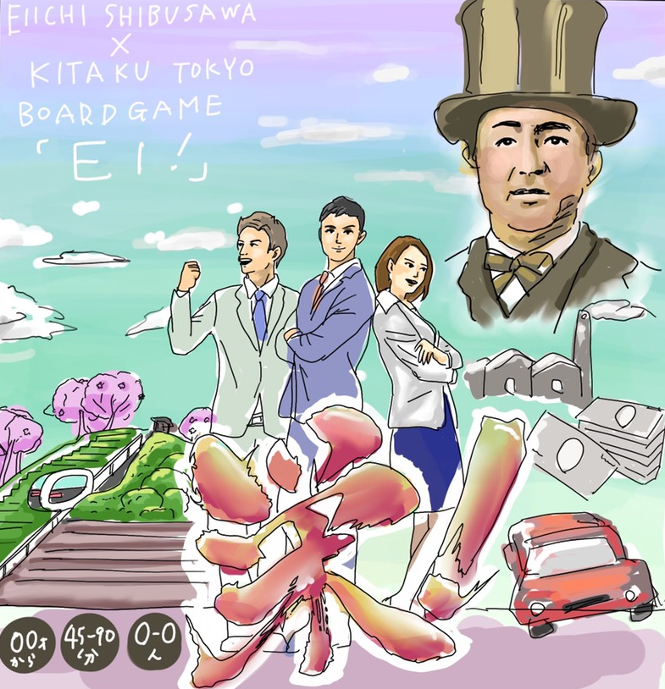

大納言製作所

2020

目次

〈コンポーネント〉 1

〈ストーリー〉 2

起業家になって、渋沢栄一の業績をたどろう！ 2

渋沢栄一ってどんな人？ 2

何をするゲーム？ 2

〈準備〉 3

〈ゲームの流れ〉 4

ターン中に取れる行動 4

1. [企業を設立する] 4

2. [人材を育成する] 4

3. [人材をスカウトする] 4

4. [借入れ] 5

5. [返済] 5

6. [経験を積む] 5

7. [投資] 5

8. [市場開拓] 5

決算 6

ステージ 8

返済: 8

決算： 8

ステップアップ： 8

**ゲームの終了** 9

〈各カードの説明〉 10

企業カード： 10

社会・公共事業カード 10

経験カード 11

# 〈コンポーネント〉

・化粧箱 (1つ)［A4］

・メインボード(1 枚) [A3二つ折り]  
・プレイマット(4 枚) [A4]  
・プレイヤーコマ(4 個)[ミープル]  
・人材チップ (120 個 4 人分)[丸型15㎜]  
・ステージマーカー(3つ)[30*30㎜]

・一般企業カード(68 枚) [ハーフサイズ]

・初期企業カード（4枚）［ハーフサイズ]

・社会・公共事業カード(4 枚)[ハーフサイズ]

・経験カード(60 枚)

・カネーチップ(1 カネー 30 個/5 カネー 20 個)[チップ]

・借入れマーカー(16 個4人分)[丸型15㎜]

・配当表(得点表)(1枚)［ブリッジサイズ]

・景気マーカー(1つ)［角形14㎜］

・説明書 (未定)

# 〈ストーリー〉

## 起業家になって、渋沢栄一の業績をたどろう！

あなたはなにか事業を起こそうとしている起業家です。でも、起業家になるって一体どういうことでしょう？お金をいっぱい稼ぐこと？人をたくさん雇うこと？それだけではないはずです。日本を代表する偉大な起業家・渋沢栄一なら、なんと答えたでしょうか。ヒントを求めて、「日本資本主義の父」と呼ばれる栄一の業績を追体験してみましょう！

## 渋沢栄一ってどんな人？

日本がまだ世界の中で後進国だった明治から昭和の前期にかけて、起業を通して国全体の基礎を作ろうとした人です。現在私たちの生活を支えている大企業のなかにも、元を辿れば栄一の出資や援助で設立した企業や、栄一が経営を担った企業がたくさんあります。栄一が関わったとされる企業は500を超えますが、その数はもちろん、業種が多岐にわたっていることも特徴です。また、著書の『論語と算盤』というタイトルに表れているように、社会にとって有徳な人物であること（＝論語の教え）と、商売によってお金を稼ぐこと（＝算盤を弾くこと）は両立すると考え、人を育てることにも力を入れた人物でした。

## 何をするゲーム？

<T.B.D>

# 〈準備〉

1. メインボードを開き、中央に置きます。各プレイヤーにプレイマットを配ります。
2. メインボードにステージⅠ〜Ⅲまでの一般企業カードの山札を配置します。
3. ステージIのカードの山札から、3枚を表向きにして並べます。
4. 社会・公共事業カードは、プレイヤー人数が4人ならば4枚全て、

３人ならば４枚のうち3枚をランダムに選び、表向きにして並べます。

1. 各プレイヤーに初期企業カードの中からランダムで一枚ずつ配り、プレイマットの上におきます。

Point：プレイマットの企業カード置き場は、業種ごとに別れています。獲得した企業は業種毎にまとめ、

1枚ずつ上に重ねていきます。

1. 各プレイヤーに人材チップ1個と5カネーを配ります。人材はプレイマットの人材置場に置きます。
2. 各プレイヤーに借入れマーカーを3枚（ステージⅠ〜Ⅲ各1種ずつ）配り、借入れ記録の0のマスに置きます。
3. 一番最近起業した人がスタートプレイヤーとなり、ゲームスタートです！

(じゃんけん等で決めても構いません)

Point：3人プレイの時、余ったカードはゲームには使用しません。

# 〈ゲームの流れ〉

以下の流れを繰り返し、栄！を獲得していきます。

栄！を獲得した時は、そのつど栄！スコアボード上でプレイヤーコマを進めてください。

## ターン中に取れる行動

スタートプレイヤーから自分のターンを行い、1周したら決算を行います。

1回のターン中、以下の行動を好きな順で行うことが出来ます。

Point：1周とは、スタートプレイヤーから順に、最後のプレイヤーまで1回ずつターンを終えるまでを指します。

### [企業を設立する]

ターン中に設立できる企業カードは【一般企業カード】と【社会・公共事業カード】の2種類が存在します。

【一般企業カード】

メインボード上の表向きになっている一般企業カードから1枚を選択し、設立します。

設立にはコストとして人材チップとカネーが必要になります。

Point：（必要なコストは設立する企業のステージによって変わります。

（詳しくは**〈各カードの説明〉**→・**企業カード**をご覧ください）。

人材チップはプレイマットの人材置場にある人材チップから1個を選び、設立する一般企業カードの右上の丸い枠にのせます。（これを「雇用」と呼びます）カネーは手持ちのカネーチップを使い、必要な額を支払います。

【社会・公共事業カード】

社会・公共事業カードは特定の条件を満たせば設立でき、コストは必要ありません。

（詳しくは**〈各カードの説明〉**→**・社会・公共事業カード**をご覧ください）。

設立した企業はプレイマットの企業カード置き場に置きます。  
企業カードはそれぞれ「企業価値」を持っています。企業を設立すると、その企業価値と同じ分だけ栄！を獲得できます。

例）企業価値3の企業を設立→3栄！獲得

### [人材を育成する]

2カネーを支払い、新しい人材チップを1個、プレイマットの人材置場に置きます。

### [人材をスカウトする]

3カネーを他プレイヤーに支払い、そのプレイヤーの人材置場にある人材チップを1個、自分の人材置場に置くことができます。

### [借入れ]

栄！のスコアに応じて、カネーを借入れすることが出来ます。借入れの限度額は、ゲームスタート時点では5カネー、以降獲得した栄！が5の倍数を超える度に1カネーずつ増え、上限は20カネーです。

（限度額以内ならいくらでも借りられます）

借入の限度額は、メインボードの栄！スコアボードの横にも記載されています。

例）8栄！を獲得していた場合……6カネーまで借入れ可能  
20栄！を獲得していた場合……8カネーまで借入れ可能

プレイマットの借入れ記録に借入れマーカーを置き、借りたカネーの額を記録します。借入れマーカーは各ステージにつき1個ずつ用意されているので、その時のステージに対応するものを使用してください。

### [返済]

手持ちのカネーから借入れた額、全額を返済し、借入れマーカーを取り除きます。

Point：返済は分割して行うことはできず、一度に全額を支払わねばなりません。

返済を行なった場合、そのターン中に[借入れ]を行うことはできません。

### [経験を積む]

3カネーを支払い、経験カードの山札から1枚引き、使用します。

テキストに書かれた効果を適用したら、捨札としてプレイマットの近くに重ねて置きます。

### [投資]

手持ちのカネー全てを他のプレイヤーに分け与え、1栄！を獲得します。  
カネーの分配の仕方は自由です。例）3カネー持っている時、他プレイヤー1人に3カネー全てを投資……1栄！獲得  
 9カネー持っているとき、他プレイヤー2人に5カネーと4カネーずつ投資……1栄！獲得

### [市場開拓]

１カネーを支払い、メインボード上の表向きになっているいずれかのステージの一般企業カードを3枚山札に戻し、シャッフルして再び3枚並べます。

## 決算

全てのプレイヤーが自分のターンを行い、一周したら決算となります。  
決算では、各プレイヤーはそれまで自分が設立した企業の企業価値を業種別に合計し、その合計値をプレイヤー間で競います。その順位に応じ、各プレイヤーはカネーを獲得します。

獲得できるカネーは次の通りです。

Point：どの業種でも共通です。

|  |  |
| --- | --- |
| 順位 | 獲得カネー |
| 1位 | 5カネー |
| 2位 | 3カネー |
| 3位 | 1カネー |
| 4位 | 1カネー |

この処理を、4つの業種全てについて行います。

Point：ある業種で1つも企業を設立していない場合は、その業種の決算には参加できず、

カネーは獲得できません。

同着の場合は順位が繰り下がります。  
例1）企業価値がそれぞれ……プレイヤーAが7、プレイヤーBが7、プレイヤーCが5、プレイヤーDが5の時

|  |  |  |
| --- | --- | --- |
| 順位 | 獲得カネー | プレイヤー |
| 1位 | 5カネー | - |
| 2位 | 3カネー | プレイヤーA / プレイヤーB |
| 3位 | 1カネー | - |
| 4位 | 1カネー | プレイヤーC / プレイヤーD |

1位：該当者なし

2位：プレイヤーA / プレイヤーB

3位：該当者なし

4位：プレイヤーC / プレイヤーD

例2）企業価値がそれぞれ……プレイヤーAが6、プレイヤーBが6、プレイヤーCが6、プレイヤーDが5の時

|  |  |  |
| --- | --- | --- |
| 順位 | 獲得カネー | プレイヤー |
| 1位 | 5カネー | - |
| 2位 | 3カネー | - |
| 3位 | 1カネー | プレイヤーA / プレイヤーB / プレイヤーC |
| 4位 | 1カネー | プレイヤーD |

1位・2位：該当者なし

3位：プレイヤーA / プレイヤーB / プレイヤーC

4位：プレイヤーD

ただし、経験カードの効果により景気が変動すると、獲得するカネーが増減します。  
例）好景気の場合

|  |  |
| --- | --- |
| 順位 | 獲得カネー |
| 1位 | 7カネー |
| 2位 | 5カネー |
| 3位 | 3カネー |
| 4位 | 1カネー |

景気の変動に関係する経験カードは、「好景気」「不景気」「相場変動」の3種類です。

（詳しくは〈**各カードの説明〉**→**経験カード**をご覧ください）。

これらのカードを引いた場合、現在の景気の状態がわかるように、配当表の上に景気マーカーを乗せてください。

変動した景気は、次の決算が終わった時点で経験カードの効果が切れ、「通常」に戻ります。

また、効果が切れる前に別の経験カードによって景気が変動する場合、最後に使用されたカードの効果のみ適用し、景気の状態は上書きされます。

例）プレイヤーAが「相場変動」を引いた後プレイヤーBが「好景気」を引いた場合「好景気」の効果のみ適用

## ステージ

ステージ終了条件を満たすプレイヤーが現れた場合、その周を終えたら以下で説明する手順に従ってステージの終了処理を行い、その時点で一番を多く栄！を獲得していたプレイヤーがステージマーカーを獲得します。  
同着の場合は、ターン順が早いプレイヤーが獲得します。

ステージ終了条件は以下の通りです。

ステージⅠ：・・・・20栄！に到達

ステージⅡ：・・・・40栄！に到達

ステージⅢ：・・・・70栄！に到達

ステージの終了処理は以下の順で行ってください。

返済:  
そのステージで借入れたカネーを全額返済していないプレイヤーは、この時返済をしなければなりません。返済が済んだら、借入れマーカーを借入れ記録の0のマスに戻しておきます。手持ちのカネーが足りずに返済できない場合、手持ちのカネーを全て支払って借入れた額から差し引き、残った額は借金となります。借金を負った場合、ゲーム終了時にその金額と同じだけ栄！を失います。

（詳しくは〈ゲームの流れ〉→・ゲームの終了をご覧ください）。

借入れマーカーを裏返して借入れ記録に置き、そのステージで払えなかった額を記録しておきます。

決算：  
通常通り決算を行います。

（詳しくは〈ゲームの流れ〉→・決算をご覧ください）。

ステップアップ：  
次のステージの一般企業カードを表向きに３枚並べます。これで新たなステージの企業が設立可能になります。ただし、ステージⅡ以上の企業を設立するには、その企業と同じ業種で1つ下のステージの企業を既に設立している必要があります。また、ステージⅢの企業を設立するには経験カードを5枚以上使用している必要があります。

Point：（初期企業はステージⅠの企業として扱います）。

これらの処理が終わったら、次のステージを開始します。

最初に決めたスタートプレイヤーから再びターンを行ってください。

## **ゲームの終了**

ステージⅢの終了処理が終わったら、ゲーム終了です。順位は栄！によって決定しますが、最後にボーナスとして以下のものが栄！として加算されます。加算された分だけ栄！スコアボード上でプレイヤーコマを動かして下さい。

・自分の人材チップのうち、企業に雇用されている人材チップ、1つにつき1栄！獲得

(他プレイヤーに雇用されている人材チップも含む)

・ステージマーカー1つにつき3栄！獲得

・社会・公共企業カードの効果による栄！の獲得

また、借金があるプレイヤーは、その分だけ栄！を失います。

全ての計算を終え、最も栄！を多く獲得していたプレイヤーの勝利です。

# ****〈各カードの説明〉****

## 企業カード：

基本となる企業カードは4つの業種(金融、交通・通信、商工業、教育)に分かれます。

業種に関わりなく、コストや獲得できる栄！は以下の通りです。

|  |  |  |  |  |  |
| --- | --- | --- | --- | --- | --- |
| 企業レベル | カネー | 人材チップ | 条件 | 企業価値 | 枚数 |
| 初期企業(ステージⅠ) | − | − | - | １ | 4（各業種1枚） |
| ステージⅠ | ３カネー | １個 | - | ３ | 28 (各業種7枚) |
| ステージⅡ | ５カネー | １個 | - | ５ | 24 (各業種6枚) |
| ステージⅢ | ７カネー | １個 | 経験カード5枚以上使用 | ７ | 16 (各業種4枚) |

### 社会・公共事業カード

ある特定の条件を満たすと設立できる企業カードで、それぞれに特殊な効果があります。ステージに関係なく、条件を最初に満たしたプレイヤーが設立可能で、設立コストは必要ありません。設立すると5栄！を獲得できます。

社会・公共事業カードは以下の4枚が存在します。

|  |  |
| --- | --- |
| 名前 | 竜門社 |
| 設立条件 | 育成した人材が合計で10人以上になる。 |
| 効果 | 自分の人材がスカウトされるとき、相手プレイヤーは4カネーを支払わなければならない。 |

|  |  |
| --- | --- |
| 名前 | 日本放送協会 (現：NHK) |
| 設立条件 | 使用した経験カードが合計で10枚以上になる。 |
| 効果 | ゲーム終了後、使用した経験カードの枚数分/2だけ栄！を獲得（小数点以下切り上げ）。 |

|  |  |
| --- | --- |
| 名前 | 日本赤十字社 |
| 設立条件 | 1度のターンに15カネー以上を投資する。 |
| 効果 | 自分のターン開始時に毎回3栄！を獲得する。（設立したターンは除く）。 |

|  |  |
| --- | --- |
| 名前 | 東京商工会議所 |
| 設立条件 | 全ての業種でレベル２の企業を立てる |
| 効果 | 建設した企業数の1/2だけ栄！を獲得する（小数点以下切り上げ）。 |

## 経験カード

３カネーを支払うことで1枚獲得できます。獲得したカードはすぐに効果を発揮し、その後捨札として自分のプレイマットの近くに置いておきます。ステージⅢの企業を設立するには、経験カードを5枚以上使用していなければなりません。

|  |  |  |
| --- | --- | --- |
| 名前 | 枚数 | 効果 |
| 論語 | 20 | 2栄！を獲得。 |
| 算盤 | 20 | 2栄！を獲得。 |
| 論語と算盤 | 3 | 3栄！を獲得。 |
| 助成金 | 3 | 栄！スコアの順位が低い順に5カネー/3カネー/1カネー/1カネーずつ獲得。同着の場合は、決算の時と同様に順位が繰り下がる  （獲得カネーの算出の仕方は〈ゲームの流れ〉→決算を参考にしてください）。 |
| 好景気 | 4 | 景気マーカーを「好景気」のマスに移動する。 次の決算では、配当表が7カネー/５カネー/3カネー/1カネーとなる。  決算が終わったら景気マーカーを「通常」のマスに戻す。 |
| 不景気 | 4 | 景気マーカーを「不景気」のマスに移動する。  次の決算では、配当表が３カネー/２カネー/１カネー/1カネーとなる。  決算が終わったら景気マーカーを「通常」のマスに戻す。 |
| 相場変動 | 4 | 景気マーカーを「相場変動」のマスに移動する。  次の決算では、配当表が1カネー/1カネー/3カネー/5カネーとなる。 決算が終わったら景気マーカーを「通常」のマスに戻す。 |
| 恐慌 | 2 | 全プレイヤーは5カネーを失う。 |